EFEMÉRIDES DEL MES DE JULIO
9 DE JULIO
DÍA DE LA INDEPENDENCIA

ALUMNA: Malena Montaño
Averigua en libros o internet:
- ¿Qué se celebra el 9 de Julio en nuestro país?
El 9 de julio se celebra el día de la Independencia de la República Argentina.
- ¿En qué año se firmó la Independencia?
Se firmó el 9 de julio de 1816
- ¿Qué sucedió en la Asamblea de 1813?
Se inauguró la Asamblea General Constituyente, que tenía como propósito lograr la emancipación y redactar la constitución del estado de las provincias unidas. La abolición de la esclavitud, la igualdad indígena y la prohibición de torturas y tormentos son algunos de los principios fundamentales que nos legó.
- ¿Quiénes se reunieron en San Miguel de Tucumán?
El primer grupo estuvo integrado por Güemes, Belgrano, los diputados de Córdoba (Cabrera, Corro y Salguero de Cabrera), los diputados de Salta y el diputado de Cuyo Fray Justo, el más independiente de su provincia y que actuaba fuera de la órbita de San Martín. Estos mocionaron por la permanencia en Tucumán.
- ¿Para qué se declaró de la Independencia?
Para romper los vínculos de dependencia política de las Provincias Unidas del Río de la Plata con la monarquía española.
- ¿Qué significa para vos la Independencia?
Para mí la independencia significa no tener que depender de otros países como dice el nombre ser independientes, y poder tomar nuestras propias decisiones como país.

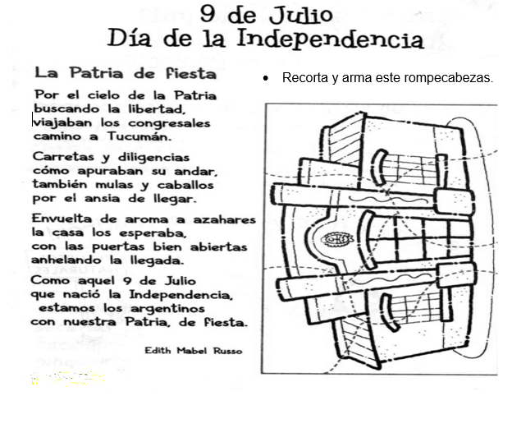
- Lee el texto y luego responde

- ¿Hacia dónde viajaron los congresales?
Viajaron a Tucumán.
- ¿Qué medios de transportes usaron?
Usaron de transporte mulas, carretas y caballos
- ¿Qué buscaban para nuestra Patria?
Buscaban crear la independencia para la argentina.

